**이 력 서**

**[지원분야 :** **자바개발자, 웹프로그래머 / 신입]**

**개인신상**

성 명 : (한자 : 영문 : )

생년월일 : YYYY년 MM월 DD일 (만 XX세)



주 소 :

집 전 화 :

핸 드 폰 :

이 메 일 : (이메일 계정을 다시 한번 보자)

장애여부 : 해당자만 작성 장애종류 / 장애등급 기재

보훈여부 : 해당자만 작성 보훈대상 종류 기재

고용촉진장려금대상자 : 취성패1유형 참여자만 해당

**학력사항**

0000.00 ~ 0000.00 OOO 대학교OOO 학과 졸업 (0.0 / 0.0점 만점)

0000.00 ~ 0000.00 OOO 고등학교 졸업

**자격사항** (해당 사항이 없을 경우 삭제)

정보처리기사 [한국산업인력공단] 0000. 00

자동차운전면허 1종 보통 [서울지방경찰청] 0000. 00

**병역사항** (해당 사항이 없을 경우 삭제)

OO 병장 만기 전역 0000.00 ~ 0000.00

**교육 및 연수사항**(해외연수 포함)

[과정평가형] 자바(Java)기반 개발자 양성과정 더조은IT아카데미 / 18.3.5 ~ 19.9.5(850시간)

**사용가능 기술** (수업시간에 한 내용 외에도 본인이 사용 가능한 모든 기술 열거)

language : JAVA, JSP

database : Oracle, MySQL

framework : Spring, MyBatis, Android

tool : Eclipse, Spring tool suit, sqlDeveloper, eXERD, VisualStudio, AndroidStudio

web : HTML, CSS, JavaScript, jQuery

OS : windows

**프로젝트 수행사항 (상세사항은 프로젝트 포트폴리오 참조)**

**개별프로젝트명(액세서리 쇼핑몰)** 더조은IT아카데미 / 2019.03.08 ~ 15(8일)

- JSP&Servlet MVC 패턴

- 오픈 API 이용(jQuery, jQueryUI, 본인이 사용한 오픈 라이브러리 짧게 기재)

**MAC팀 프로젝트 수행(영화 예매 사이트)** 더조은IT아카데미 / 2019.04.08 ~ 25(3주)

- 전자정부 표준 프레임워크(Spring), MyBatis 프레임워크

- 오픈 API(본인이 사용한 오픈 라이브러리 기재)

**경력사항(인턴 및 아르바이트 포함)**(해당 사항이 없을 경우 삭제, 경력사원의 경우 학력 밑으로)

**고등학교 입시학원 OOO 강사** **OOOO입시학원 / 0000.00~0000.00**

- 사무실 정리 정돈으로 인한 업무 환경개선

- 정확한 자재구입으로 신뢰성을 얻음(본인이 한 업무에 대해 기여한 바를 위주로 간략 설명)

**물품분류 및 관리 (아르바이트) OOO / 0000.00 ~ 0000.00**

- 주소별 이동경로 계획에 따른 시간단축

- 물품 손상 방지로 인한 원가절감에 기여

**수상경력** (해당 사항이 없을 경우 삭제)

성적장학금 1회 수여 OOO 대학교 / 0000.00 ~ 0000.00

국가장학금 1회 수여 한국장학재단 / 0000.00 ~ 0000.00

**봉사활동** (해당 사항이 없을 경우 삭제)

OOO 시 동행봉사 참여 OOO 동행 0000.00 ~ 0000.00

- 초중등 학생 및 체험프로그램 1회 참여 (멘토링 및 심리정서 지원)

**대내외활동** (해당 사항이 없을 경우 삭제)

교내 컴퓨터 동아리 활동 OOO 대학교 / 0000.00 ~ 0000.00

OOO 마라톤 2015 OOO 시 / 0000.00 ~ 0000.00

- 10km:Family Run

**어학능력** (기준점수(ex.토익700점)이상이 안되거나 해당사항이 없으면 어학능력은 삭제)

자격명 :XXX 등 급(점수) : 000 취득일 : 2018.00.00

**추천사항** (해당 사항이 없을 경우 삭제)

기관명 : 더조은IT아카데미

내 용 : UI/UX 엔지니어링 및 응용 SW 엔지니어링 양성과정 성적 우수자

※이력서는 있는 그대로 최대한 성실하게 작성해야 하며 대표자나 인사담당자 입장에서 작성하라. 서류전형을 꼭 통과할 수 있도록 작성해야 하며, 면접은 제출된 이력서를 바탕으로 진행된다. 80% 이상을 채우고 직무 역량을 부각시켜야 한다(이 부분은 삭제).

**교육이수 및 기술내역서**

|  |  |
| --- | --- |
| 교육 과정명 | **[과정평가형] 자바(JAVA)기반 하이브리드 개발자 양성과정** |
| 교육기간 | **2018. 11. 26. ~ 2019. 05. 01** (5개월, 850시간) |

|  |  |  |
| --- | --- | --- |
| 교과목 | 교육일정 | 이수 기술 |
| Java | 4.5주 | * 프로그래밍 기초 문법(변수, 제어문, 배열, 연산자) * OOP (클래스, 상속, 추상클래스, 인터페이스) * 패턴, API, 예외처리, 컬렉션, I/O, 쓰레드 * GUI(AWT&Swing 이벤트 처리), 네트워크, JDBC |
| Database | 2주 | * 데이터베이스 개념과 이해, Oracle 및 MySQL * DML과 DDL (테이블 생성과 조작 언어), DCL * 단일행함수, 그룹함수, 서브쿼리, Top-N 구문, DBMS 권한제어 |
| 웹표준 | 3주 | * HTML5, CSS, CSS3, 반응형 웹 * JavaScript, JQuery, Ajax |
| JSP & Servlet | 3주 | * 액션태그, 쿠키, 세션, 예외페이지, 자바빈 * DB, 커넥션풀, 파일업로드, EL, JSTL * 회원인증프로그래밍과 게시판(답변, 페이징 포함) * FrontController, Command 패턴, 포워딩 * MVC 패턴의 이해와 MVC 게시판 예제 |
| S/W 공학 | 0.5주 | * 지식재산권, 요구사항확인, UML, UI테스트 |
| 개별(1차)  프로젝트 | 1.5주 | * JSP & Servlet MVC 모델 개별 프로젝트 개발(1차) * 소프트웨어 공학의 이해와 UML 다이어그램 작성 * E-R Diagram 작성을 포함한 DB 설계 * 다양한 오픈 소스를 활용한 구현 |
| Spring 전자정부 프레임워크 | 2.5주 | * DI, Bean 생명주기, 외부파일이용, AOP * MVC, 컨트롤러, Form 데이터검증 * RequestMappting, MVC 게시판(답변, 페이징 포함) * 파일업로드, Mybatic |
| 안드로이드  모바일 웹 앱 | 1주 | * 뷰, 레이아웃, 기본 위젯 & 기타 위젯, 이벤트와 리스너, 액티비티, 인텐트 |
| 실무 팀(2차)  프로젝트 | 3주 | * Mybatis나 Hibernate를 적용한 Spring 전자정부 프레임워크 실무 프로젝트 개발(2차) |
| 기타 보유 기술 | 교육 기관명 | * 타 교육기관 및 학교에서 배운 기타 기술 추가(없으면 생략) |

**프로젝트 기술 요약서**(1장)

**2019.03.08 ~ 2019.03.15 더조은IT 아카데미 개인 프로젝트 수행**

▶ 프로젝트 명 : 프로젝트명 (액세서리 쇼핑몰) 본인이 작성한 시스템을 대변할 수 있는 작명

▶ 인 원 : 1명

▶ D B M S : Oracle 11g Express Edition

▶ 언 어 & 패턴: Java SE 8 Platform, HTML5, CSS, CSS3, JavaScript, JSP & Servlet MVC 패턴 적용

▶ 오픈 Library: jQuery v3.3.1, jQuery UI v1.12.1, cos-26Dec2008

▶ 프로젝트소개: 프로젝트명에 대한 간략한 설명을 간단히 작성한다.

작성 시에는 기존에 운영되고 있는 사이트가 있다면 기존 운영되는 사이트에 비해

내가 개발하는 사이트의 이용 및 접근(UI) 편리성 등을 강조하여 짧게 작성한다.

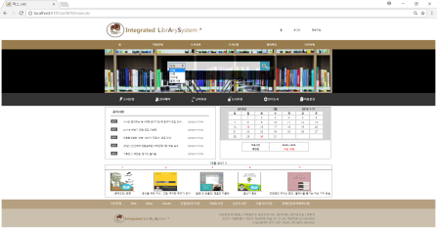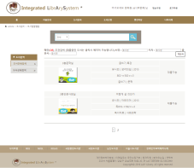 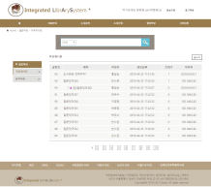 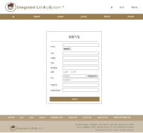 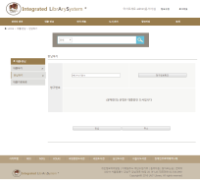

**2019.04.08 ~ 2019.04.25 더조은IT 아카데미 팀 프로젝트 수행**

▶ 프로젝트명 : MAC(Movie and Cinema)

▶ 인 원 : 4명

▶ D B M S : Oracle 11g Express Edition

▶ 언 어 : Java SE 8 Platform, HTML5, CSS, CSS3, JavaScript

▶ 프레임워크 : Spring Framework, MyBatis Framework

▶ 오픈 Library: jQuery v3.2.1, jQuery UI v1.12.1, ckEditor

▶ 프로젝트소개: 3대 영화관 사이트의 장점들을 모아 만든 영화 웹 사이트.  
커뮤니케이션이 보다 수월한 장점을 지니고 있음.

▶ 본인 역할 : DB 구현 , Main page , Header , Footer 와 Q&A 답변 가능 게시판  
전체 적인 Css 통합 및 수정.

1.소프트웨어 및 DB 설계 : 사용자 모드 및 관리자 모드의 작업분할구조도와 요구사항분석 , use case Daigram, 기능 정의서 , 데이터베이스 설계 ,Project Explorer 관리 , css를 위한 컬러 설정

2.메인 페이지 : 메인 페이지 및 해당 사이트에서 이용할  
 header 및 footer 부분 디자인, 메인화면 디자인 구현

3. Q&A 게시판 작성 : 고객게시판 글 작성, (관리자)답글 작성, 수정, 삭제 등 가능. 삭제 시 논리적 삭제

4. 모든 페이지에 대한 CSS 통합과 jQurey를 통한 유효성 검사 및 동적기능

    

**개인 프로젝트 포트폴리오**

**개별 프로젝트 소개(나와 다른 남, 과 다른 우리)**

|  |  |  |
| --- | --- | --- |
| **프로젝트명** | | 나와 다른 남,과 다른 우리. |
| **참여인원** | | 1명 |
| **기간** | | 2019.03.08 ~ 2013.03.15 (8일) |
| **개발환경** | OS | Windows 7 Professional K |
| WAS | Apache Tomcat 8.5 |
| DBMS | Oracle 11g Express Edition |
| Language | Java Platform 8 , JSP & Servlet |
| Model | MVC Model (Model 2) |
| Web | HTML5, CSS/CSS3, JavaScript |
| Tool | Eclipse Java EE for Web Developers(Oxygen.3a Release)  Sqldeveloper, eXERD (E-R Modeling Tool) |
| Open Source | jQuery v3.3.1, jQuery UI v.1.12.1, cos-26Dec2008 |

|  |  |
| --- | --- |
| **▶ 프로젝트 설명** | * - gtigub Address – <https://github.com/xxx/xxx> * - 프로젝트 실행 녹화화면 - <https://youtu.be/fMq9Dm49O8I> * - 우울한 현대인에게 일상의 소소한 즐거움을 공유하고  커뮤니케이션의 즐거움을 추구한다. * - 회원 이용자는 이러한 기능을 사용 할 수 있다. * 20190320181151 |

**개별 프로젝트 소개(나와 다른 남,과 다른 우리)**

**▶ 작업분할구조도(Work Breakdown Structure) – user mode**

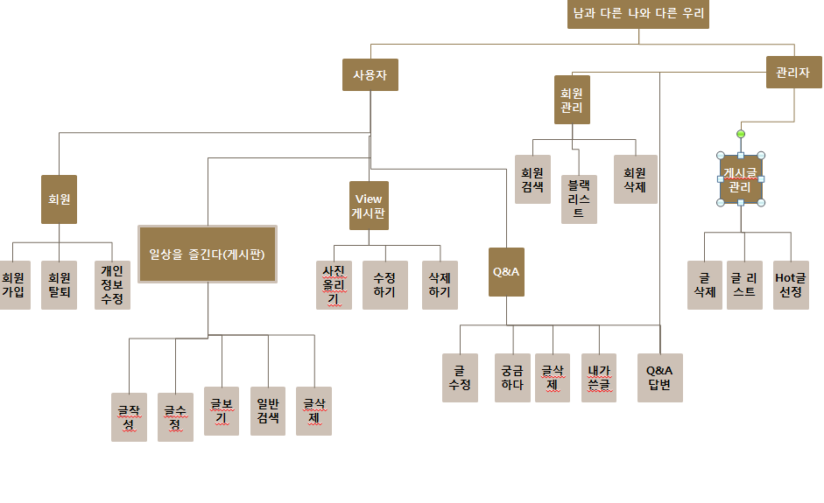

**▶ Use Case Diagram**

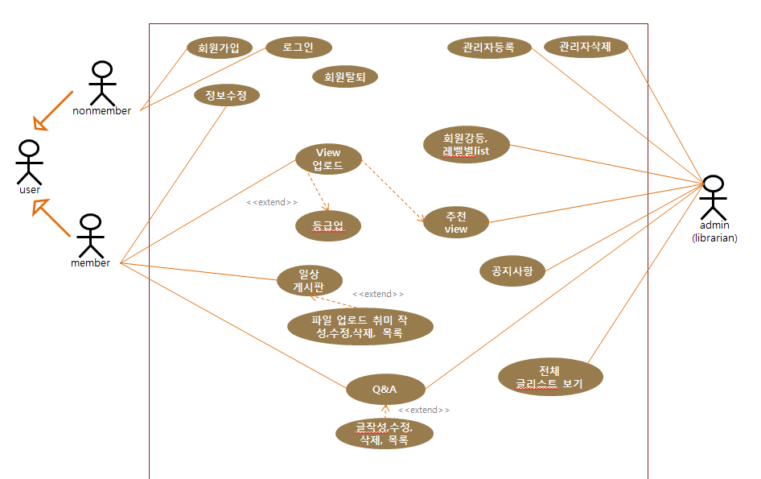

**개별 프로젝트 소개(나와 다른 남,과 다른 우리)**

**▶ Sequence Diagram – user mode**

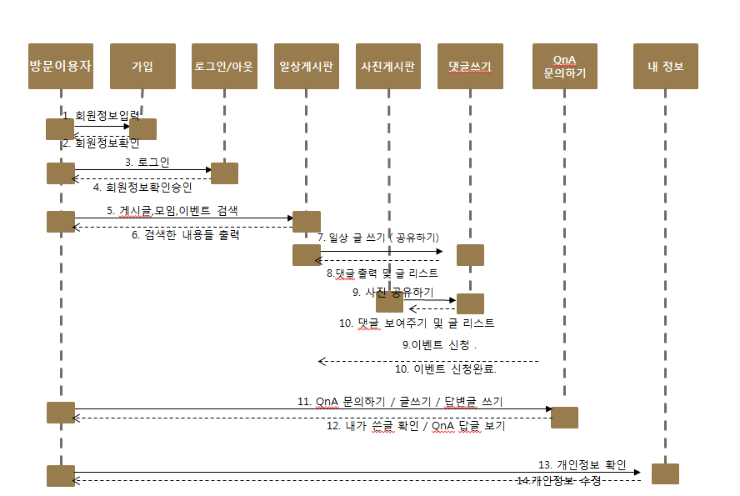

**▶ Sequence Diagram – admin mode**

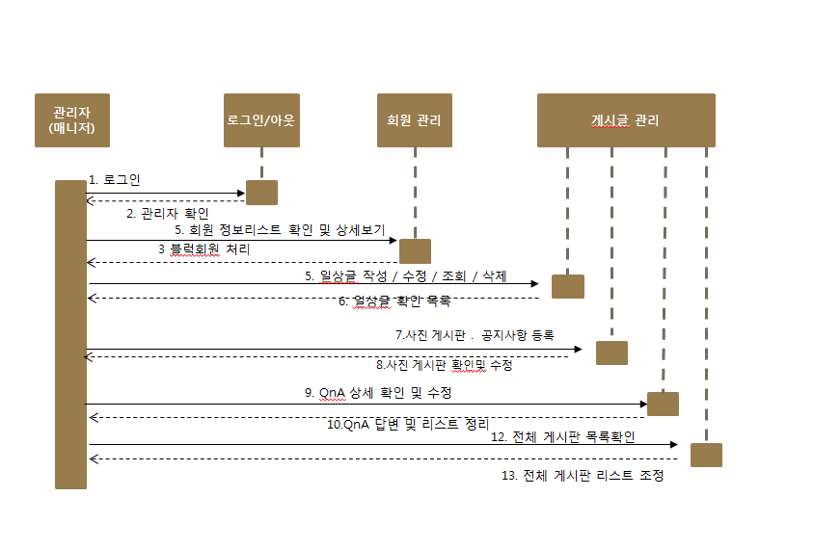

**개별 프로젝트 소개(나와 다른 남,과 다른 우리)**

**▶ ERD**

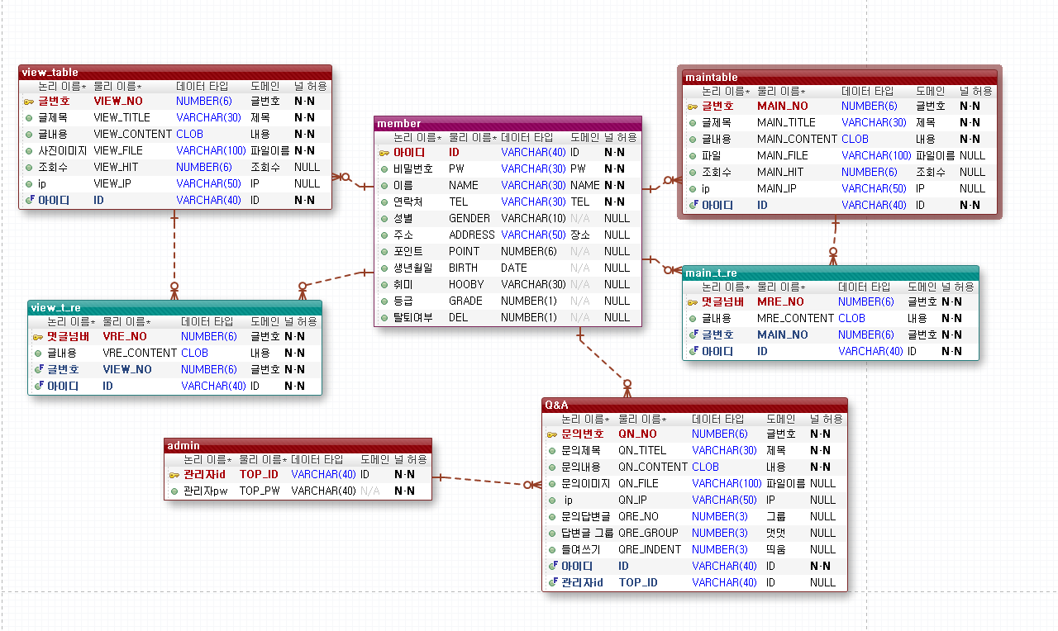

**▶ 기능정의서 및 시스템 설계**

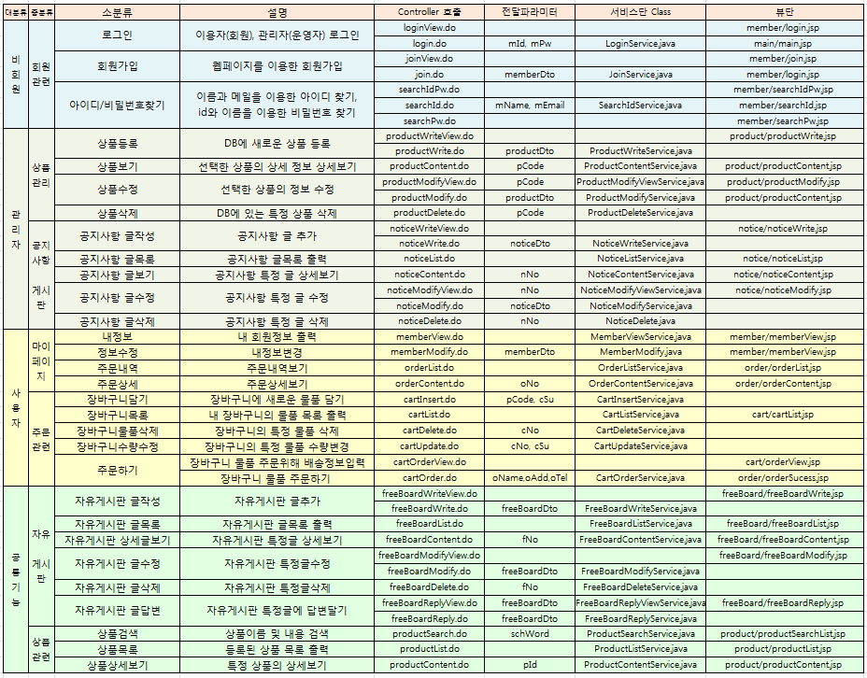

**▶ Project Explorer**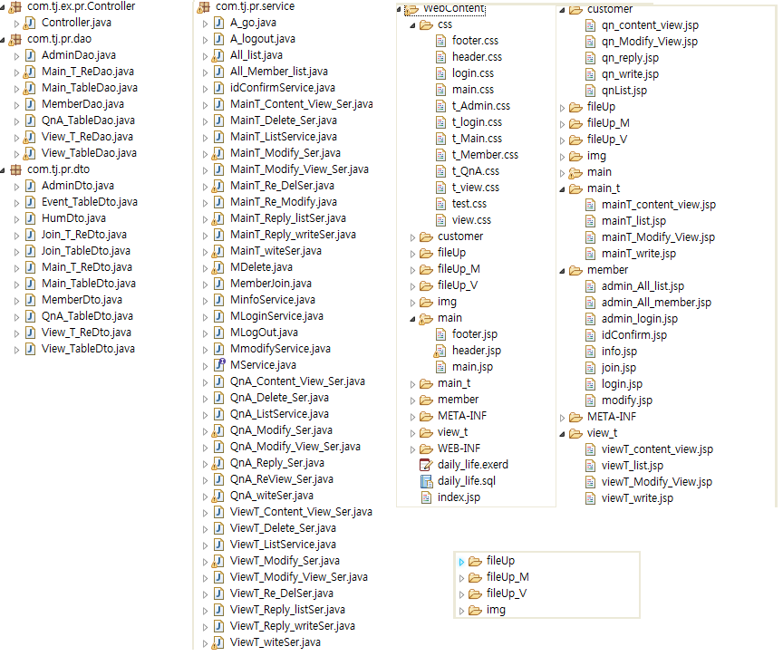

**개별 프로젝트 소개 (프로젝트이름)**

|  |  |  |
| --- | --- | --- |
| |  | | --- | | **▶ 일상 게시판**  20190319111948  20190319110341  20190320155347 | | * 일상 글 페이지   로그인에 따라 변경됨   1. -로그인상태 – 글쓰기 페이지 2. -비 로그인 – 로그인 페이지   본문 클릭시   1. -내용을 볼수 있다   Pagegin 처리  8개의 글과 5페이지까지 나열한다  글쓰기 페이지   1. -제목 내용 으로 구성되어있으며 2. 파일 업로드가 가능하다   본문 보기 .  본인글  -수정 삭제 가능  댓글페이지  본인글 삭제 버튼 생성  본인이 아닐경우 삭제 불가능  모든글에 댓글을 달수 있습니다.  (회원의 경우) |

**▶ 사진 공유 게시판**

**개별 프로젝트 소개 (LAS*)**

|  |  |
| --- | --- |
| **③**  **①**  **②**  20190320161017    20190320161051 | **사진 공유 게시판**  나의일상은  회원만 글쓰기 가능  파일 업로드 및  글 내용 본문 작성가능  비회원은 로그인창으로 이동  Pagegin 12개씩 5페이지까지 연출  글넘버와 제목 간략한 본문으로  이루어짐 사진마다 조회수 설정  사진 수정 하기 .  제목 본문 파일 업로드 수정 가능  본문 보기.  글 작성자  -수정 삭제 가능  이용자  -댓글 작성과 본인의 댓글만 삭제 가능  댓글 다시 쓰기 기능 |

**②**

**⑦**

**⑤**

**⑥**

**④**

**③**

**▶ Q&A 게시 판**

**개별 프로젝트 소개 (LAS*)**

|  |  |  |
| --- | --- | --- |
| |  | | --- | | 20190320154011 |   20190320164910  20190320154114 |  |

**⑦**

**⑥**

**⑤**

**④**

**③**

**①**

**②**

**▶ 관리자 모드**

**개별 프로젝트 소개 (LAS*)**

|  |  |  |
| --- | --- | --- |
| |  | | --- | |  | |  |

**팀 프로젝트 포트폴리오**

**팀프로젝트 소개 ( M A C)**

|  |  |  |
| --- | --- | --- |
| **프로젝트명** | | (Movie and cinema) |
| **참여인원** | | 4명 |
| **기간** | | 2018.07.11 ~ 2018.07.20 (10일) |
| **개발환경** | OS | Windows 7 Professional K |
| WAS | Apache Tomcat 8.5 |
| DBMS | Oracle 11g Express Edition |
| Language | Java Platform 8 , JSP & Servlet |
| FrameWork | 전자정부 표준 프레임워크(Spring Frame), Mybatis 적용 |
| Web | HTML5, CSS/CSS3, JavaScript |
| Tool | Spring tool suite 3.9.5, Sqldeveloper, eXERD (E-R Modeling Tool) |
| Open Source | jQuery v3.3.1, jQuery UI v.1.12.1, cos-26Dec2008 , jquery-ui-1.11.4, jquery-easyui-1.4.5,Sementic ui, 다음지도 API |

|  |  |
| --- | --- |
| **▶ 프로젝트 설명** | * - gtigub Address – <https://github.com/xxx/xxx> * - 프로젝트 실행 녹화화면 - <https://youtu.be/cFQ2k5kih4g> * - 영화 예매를 위한 통합 웹 사이트 * - 영화 예매 시스템은 이용자의 권한에 따라 다음의 기능을 제공한다 |

**팀프로젝트 소개 ( M A C)**

**▶ 본인 역할 - 소프트웨어 및 DB 설계, 메인페이지, Q&A 관련 게시판,**

|  |  |
| --- | --- |
| **소프트웨어 및 DB 설계** | 사용자 및 관리자 작업분할구조도(WBS), 요구사항분석, 기능정의서,  데이터베이스 설계, 전체 설계 정리 |
| **메인 페이지** | 메인페이지 및 해당 사이트에서 이용할 Header, footer부분 디자인·기능 구현 |
| **Q&A 게시판 관련** | 사용자 비밀글 작성 및 관리자 답변글 기능 |
| **게시글 검색** | 검색 기능 본문 + 제목 +ID 통합검색기능 |
| **동적 jQurey 및 Css** | jQuery이용한 동적 기능 (리모콘 및 유효성 검사 fade를 통한 메인 화면 Q&A 글 연출 / 배너 슬라이드) |

**▶ Gantt Chart**

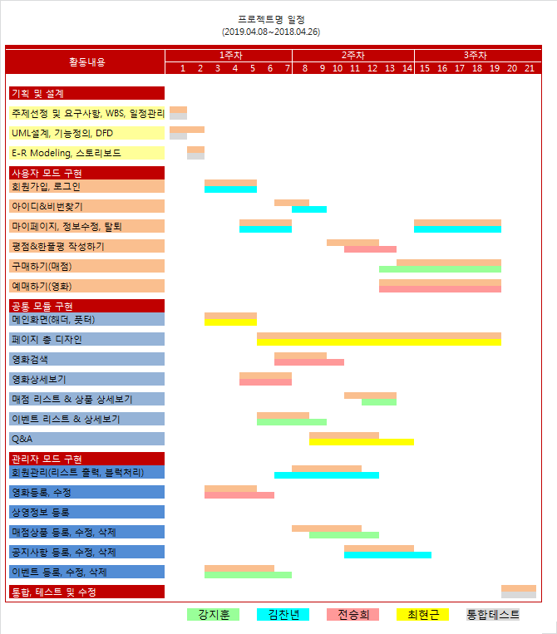

**▶ 작업분할구조도(Work Breakdown Structure) – user mode**

**팀프로젝트 소개 ( M A C)**

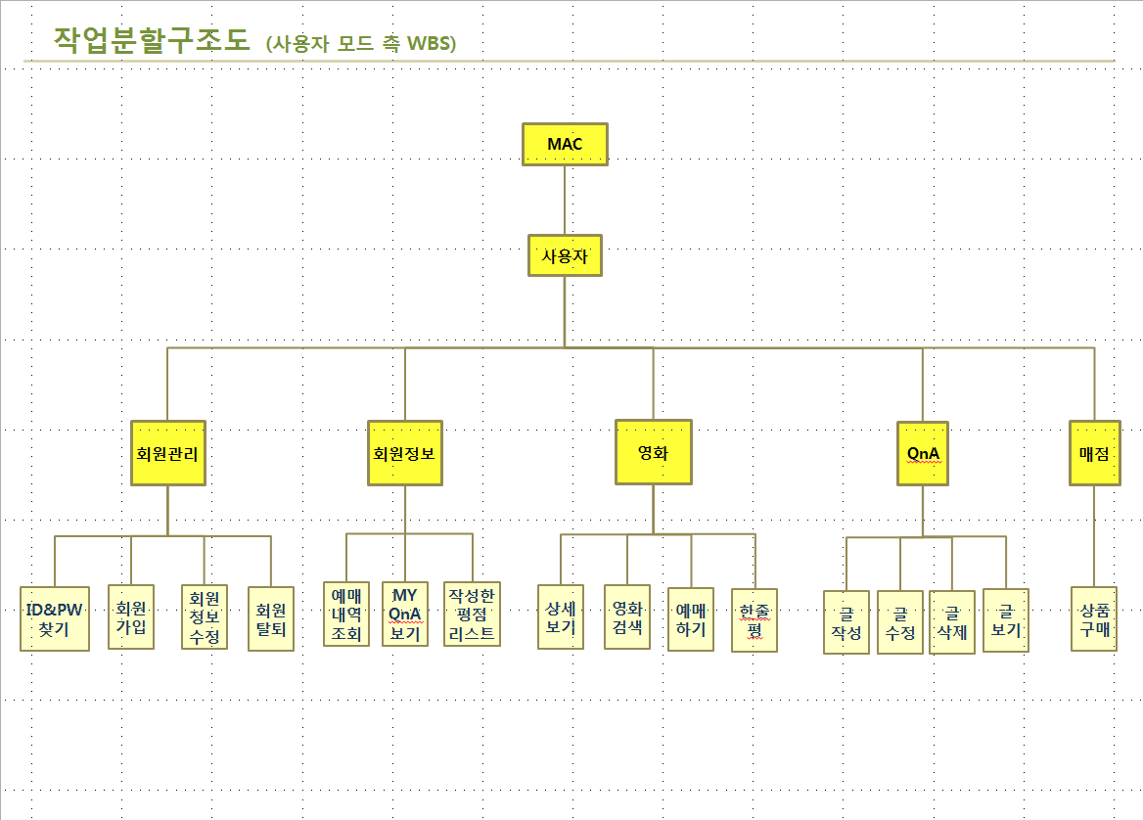

**▶ 작업분할구조도(Work Breakdown Structure) – admin mode**

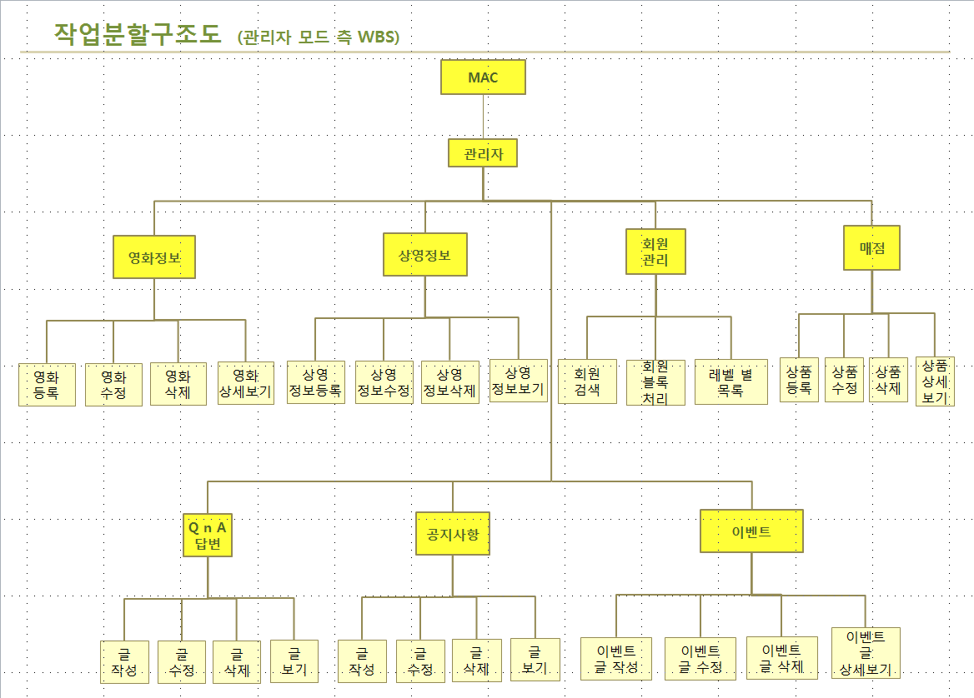

**▶ Use Case Diagram**

**팀프로젝트 소개 ( M A C)**

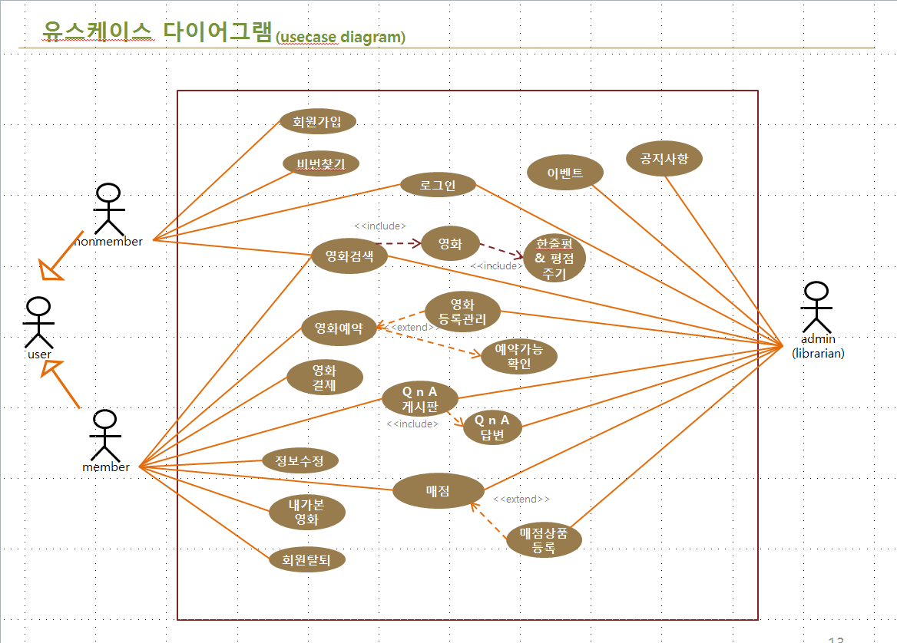

**▶ ERD**

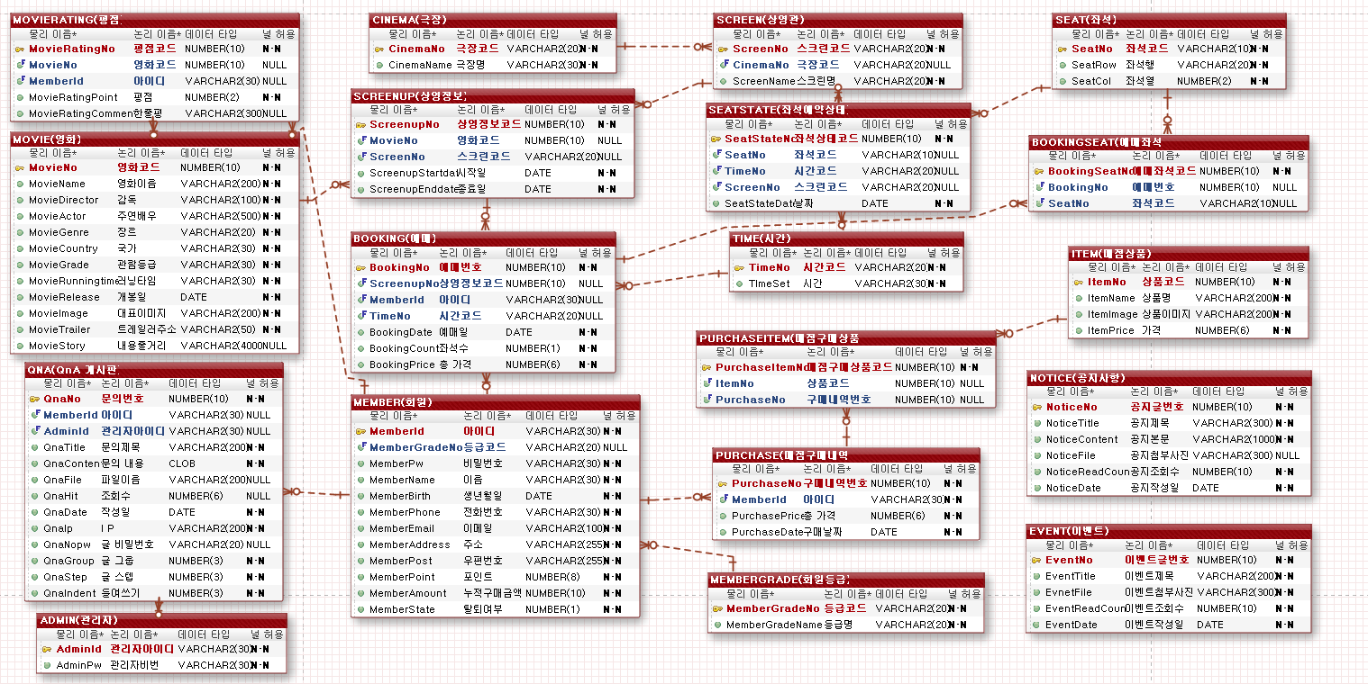

**팀프로젝트 소개 ( M A C)**

**▶ Sequence Diagram – admin mode**

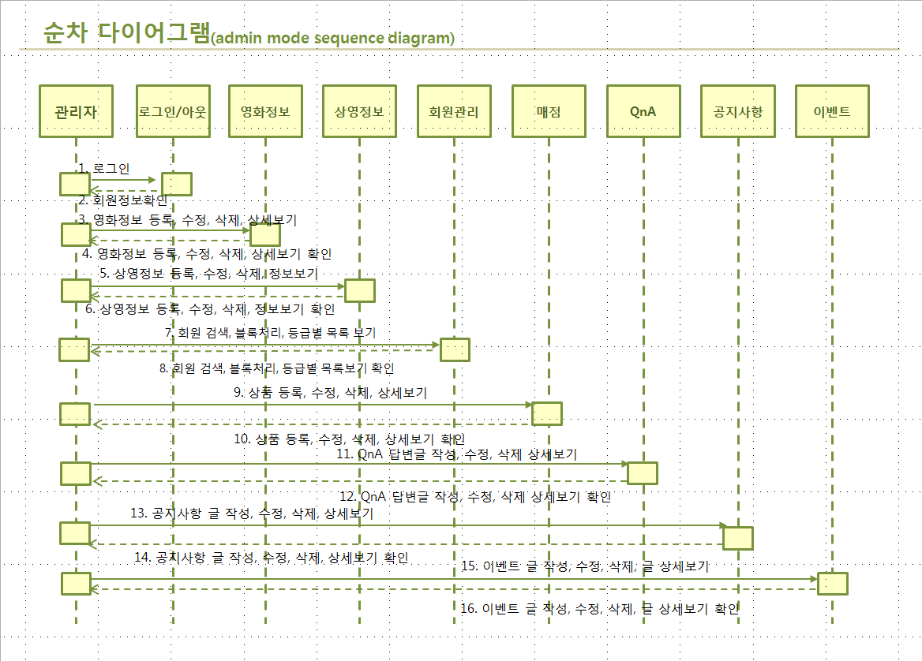

**▶ Sequence Diagram – user mode**

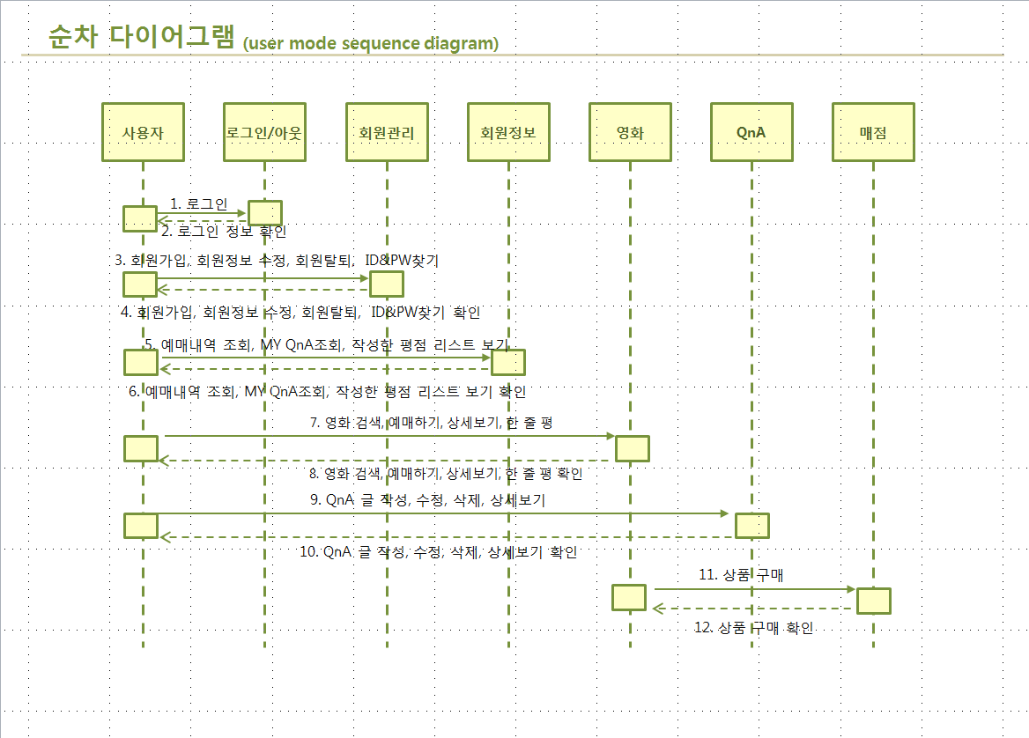

**▶ 핵심기능(도서검색) Data Flow Diagram**

**팀프로젝트 소개 ( M A C)**

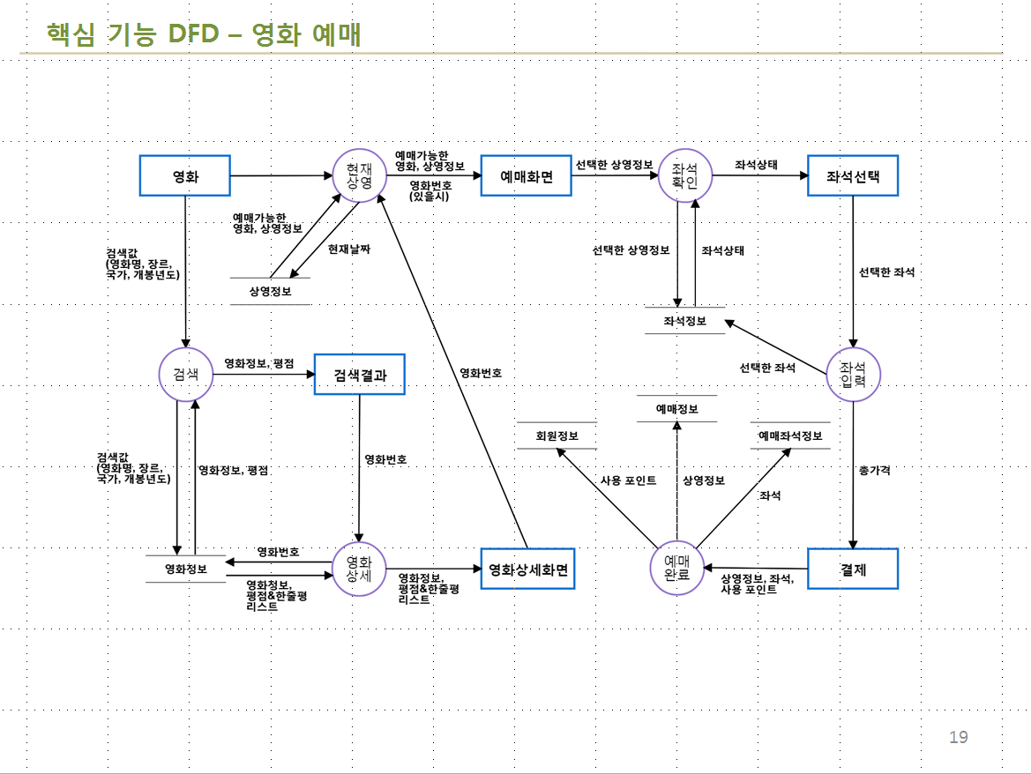

**▶ Project Explorer**

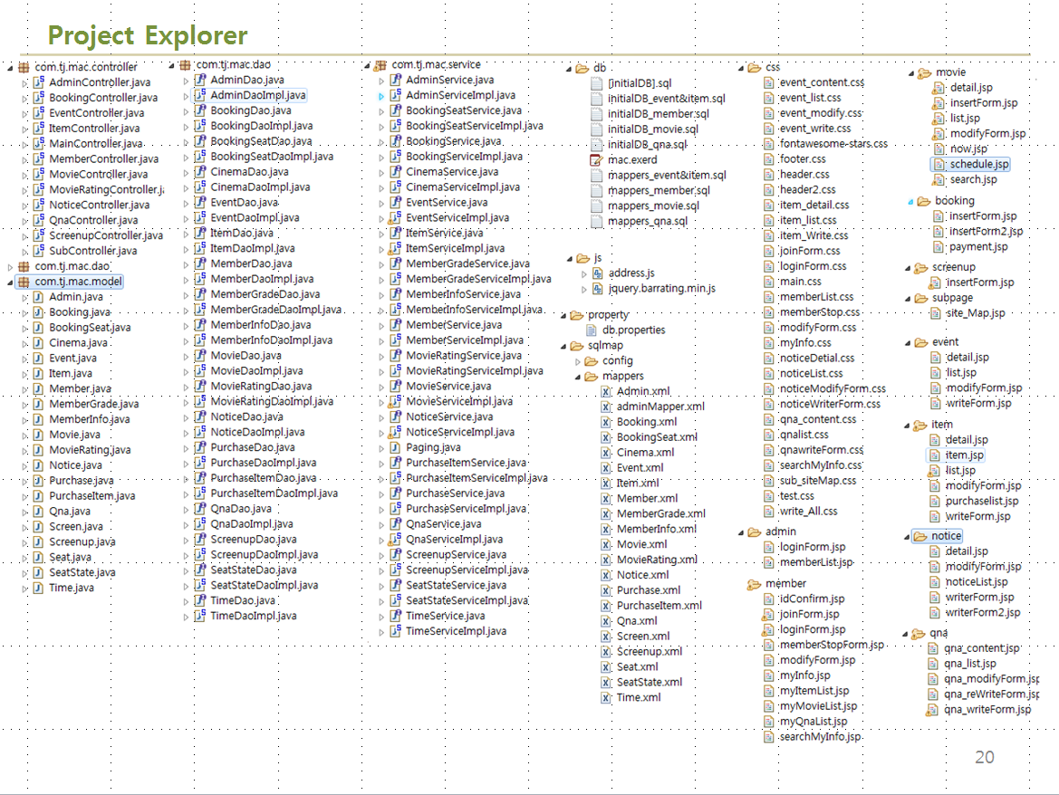

**팀프로젝트 소개 ( M A C)**

**▶ 기능정의서 및 시스템 설계** (사용자)

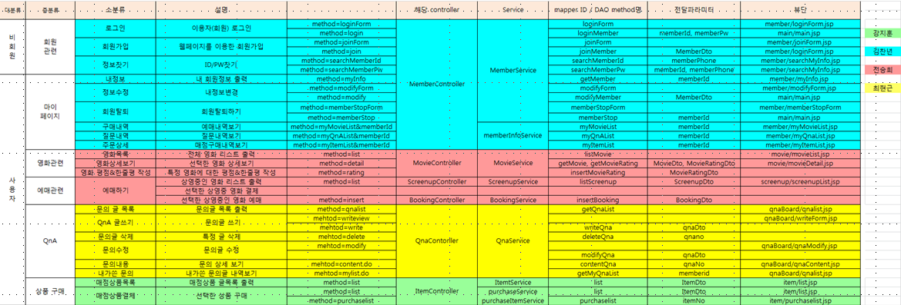

**▶ 기능정의서 및 시스템 설계**  (관리자)

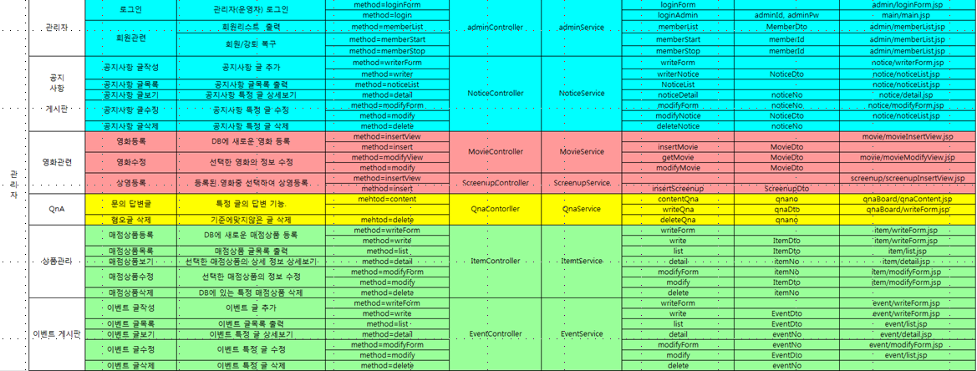

**▶ Main Page**

**ⓐ**

**①**

**팀프로젝트 소개 ( M A C)**

**개별 프로젝트 소개(프로젝트이름)**

|  |  |  |
| --- | --- | --- |
| |  | | --- | | **⑦**  **⑤**  **④**  **③**  **②** |     **⑥**  **⑧** | * Main Page ① 글로벌 헤더 메뉴 -Login 로그인 페이지 이동 -Join Us 회원가입 페이지이동 -공지사항 공지사항 게시판이동 -Q&A Q&A게시판 이동   -My MAC (로그인상태) 마이페이지 이동  a- 관리자 메뉴 (관리자 로그인시 보임) 맴버리스트 확인가능  ② 헤더 메인메뉴 -영화(히든메뉴바) 상영중 영화,상영예정, -예매 영화 예매  -스넥 매점이동  -이벤트 이벤트 페이지 이동  ③ 글로벌 검색기능 -영화검색 가능 ④ 슬라이드 베너 -(이벤트에 따른 자동슬라이드) ⑤ 예고편 상영중인 영화 “난수발생” 영상 + 이미지 변경 ⑥ 이벤트 홍보 진행중인이벤트 홍보 ⑦리모콘 기능 (헤더연결) -top 이동  -예매 -매점 |

**팀프로젝트 소개 ( M A C)**

**▶ Member ( Login )**

|  |  |
| --- | --- |
| **⑤**    **④**  **③**  **①**  **②**    **②** | * Login Page ① 루트 바  -현 페이지 알림  ② 로그인기능 -Id저장 가능 -로그인   ③ 간편로그인 기능 휴대번호로 로그인 (실패시 알림창 띄움)   ④ 회원가입 -회원가입페이지 이동  ⑤ ID & PW찾기 -id 와 전화번호로 찾기가능 성공시 가입한 Email로 id,pw메일발송 |
|  |  |

**팀프로젝트 소개 ( M A C)**

**▶ Member ( Join Us ) 회원가입**

|  |  |
| --- | --- |
| **④**  **③**  **②**  **①** | * Join Us Page ① 중복확인 -ajax 를 이용한 ID중복체크  ②pw체크  -jQurey를 이용 PW 체크  ③생년월일 -DatePiker를 이용  ④주소찾기 - daum postcode API 이용  ⑤ 가입 -가입 후 로그인 - 다시입력 리셋후 다시작성 |
|  |  |

**▶ Member ( My Info )**

**팀프로젝트 소개 ( M A C)**

|  |  |  |
| --- | --- | --- |
| |  | | --- | | **⑤**  **④**  **③**  **②** |   **⑦**  **⑥** | * My Page ① 수정하기 -수정페이지 이동  ②메뉴바 -페이지이동  ③ 구매내역 더 보기 -기존의 5개 까지 출력 “더 보기” 클릭 시  더 많은 내역 확인가능  ④ 예매 내역 더 보기 -기존의 5개 까지 출력 “더 보기” 클릭 시  더 많은 내역 확인가능  ⑤ Q&A내역 더 보기 -기존 5개까지 출력 “더 보기” 클릭 시  더 많은 내역 확인가능 * ⑦ 회원 탈퇴 -탈퇴기능 |

**팀프로젝트 소개 ( M A C)**

**▶ Q&A Page**

|  |  |  |
| --- | --- | --- |
| |  | | --- | | **⑥**  **⑤**  **④**  **③**  **②**  **①** | | * Q&A Page  ①루트 바  사용자의 현 (page) 표시  ②검색기능 -id,name,title 토탈 검색기능 -한 글자라도 맞으면 검색  ③해시태그검색 -자주찾는 문의 기능 클릭시 바로 검색결과출력  ④문의하기 ( 글쓰기 ) -(로그인) 문의가능 문의 페이지로 이동 -(비로그인) 로그인페이지 이동  ⑤비밀글 -글쓴이 와 관리자만 확인가능한글  ⑥파일 업로드 글. -파일 업로드시 표시. -이미지 업로드 가능 (백업기능 완료) |

**▶ Q&A Page**

**팀프로젝트 소개 ( M A C)**

|  |  |
| --- | --- |
| **③**  **②** | * **Q&A 문의하기 ① 루트바 사용자의 페이지위치 ② 파일업로드 파일 올릴시  -문의 이미지 변경 jQurey를 이용한  이미지change  URL 설정.   ③ 비밀글 설정. -jQurey를 이용 비밀글 마우스 오버  팝업창 블록 -체크박스 설정시 히든 텍스트 블록 비밀 글설정가능  ④ 버튼  submit : 등록 reset : 다시쓰기 historyBack : 목록** |

**▶ Q&A Page**

**팀프로젝트 소개 ( M A C)**

|  |  |
| --- | --- |
| **④**  **③**  **②** | * **Q&A 본문  ①상단 루트바  -해당 게시글의  타이틀을 가지고 있다.  ②본문 내용 -파일 첨부 파일여부에 따라  본문 폼이 달라진다  -파일 미첨부 사진없이 글만 출력  ③ 본인글에만 버튼노출 -본인글 아닐시 목록  -본인글 글 수정  글 삭제   ④이전 글 과 다음 글 글이 없을 경우 비밀 글(타인의것)일 경우 클릭 시 본인확인 OR 글이 없다는 메시지 출력** |

**▶ Q&A Page**

**팀프로젝트 소개 ( M A C)**

|  |  |
| --- | --- |
|  | * **Q&A 수정하기 ① 제목,본문 -그대로 받아옴  ② 파일 추가시키기 이미지 업로드  ③비밀글 변경가능 -글쓰기와 같은내용 본인과 관리자만 읽기가 가능  ④버튼 submit : 등록 reset : 다시쓰기 history Back : 뒤로가기** |

**자기소개서**(자소서는 자신이 얼마나 가치있고, 직무에 맞는 역량을 가지고 있으며, 준비된 인재라는 것을 광고하고 마케팅하는 자료입니다. 간단히 말하면, “나는 귀사에서 필요로 하는 최적의 인재입니다”를 표현하는 것입니다. 이점을 유념하셔서 작성해주시면 더욱 완성도 높은 자소서가 됩니다.- 빨간 글씨는 참고하시고 삭제하세요)

**지원 동기** : 맞춤형 내용 작성

**[아래의 내용에 서술한 내용을 대변한 제목 기재]**

지원하고자 하는 기업의 특징(경영이념, 기업문화, 인재상)과 나의 지원 직무를 기본적으로 확인하고, 지원기업의 직무수행을 위해 본인의 직무관련 경험을 연계해서 지원동기의 자연스러움 전개 및 본인이 해당직무에 딱맞는 적합한 인재임을 강조하고, 철저히 준비한 사례를 제시하는 요령이 필요

**성장과정** : 경험을 바탕으로 진솔하게 작성

**[ ]**

단순 성장과정내용보다 성장기중에 겪은 IT 개발직무 관련 경험과 연관된 내용이나 성장 중에 겪은 어려움을 극복한 사례 등을 제시하는 요령 필요

자신의 성장과정과 경험을 기준으로 긍정적인 부분을 강조하여 작성하되, 단, 자신에게 불리한 내용이나 회사 운영진에게 좋지 않게 보일 수 있는 내용은 가급적 쓰지 않는 것이 좋음.

**성격의 장.단점**

**[ ]**

장점은 극대화하고 장점 같은 단점 부분은 부족한 점이라고 표현하며, 이를 보완/극복하기 위해 노력하는 행동 사례로 개선 중임을 기술함

성장 과정과 초중고 시절의 자신의 성격을 장점(성실함, 리더쉽, 일의 몰입력, 한가지 일에 매달리면 그 일을 해결할 때까지 끝까지 해결 하고자 하는 끈기와 열정 등 자신의 장점을 부각 시키면서 그것으로 인해 주변을 조금 소홀히 하는 부분이 있다 라고 단점을 살짝 보여 주는 것이 좋다) 위주로 보여주는 것이 좋다

**직무능력 역량 경험 및 경력**

**[ ]**

IT 직무 수행능력 역량을 파악하기 위해 IT관련 직무경험(프로젝트+인턴+졸업작품+대학생활)을 수행중심(성과도출)의 스토리텔링식으로 2~3개 소재를 선택하여 IT 개발자나 운영자로 자신의 강점이 보이도록 작성함. 예를 들어 프로젝트 참여 경험을 기술한다면 프로젝트를 하게 된 과정, 이울인 노력, 일의 수행과정의 어려움 극복사례나 문제해결사례, 결과(성과)에 대해 구체적으로 기술함

아래의 사례 등을 참조하여 본인의 업무수행능력을 객관화된 근거(경험/경력 예시)로 기술함이 목적

1. 문제해결능력 : 선 문제인식과 문제발생시 문제해결능력 사례
2. 긍정적 영향을 끼친 사례
3. 사람과의 관계에서 경청 소통 공감으로 의견을 조율하고 통합하여 합의를 도출한 사례
4. 학교생활이나 군데 등에서 IT 개발과 관련된 에피소드 등 작성. 내가 IT를 직업으로 삼고자했던 계기나 동기가 있으면 그것을 에피소드로 서술하고 취업과 연계하여 지원동기까지 부드럽게 연결하여 작성
5. 목표한 일에 대한 열정으로 목적 달성한 사례
6. 위기 극복 및 사회 봉사 사례 등
7. 자신의 강점/경쟁력/차별성을 나타낼 수 있는 사례 등을 기술하여 직무능력역량을 최대 부각

**입사 후 포부** : 맞춤형 내용 작성

**[예시 : 성실함으로 포기하지 않는 사원! 소통하는 사원이 되겠습니다.]**

IT 개발자로서 직무상의 지식, 관련 경험, 직무에 대한 열정 등을 지원한 포지션과 어떻게 연계되어 회사발전에 어떻게 구체적으로 기여할 수 있는지를 제시하여야 하며, 3~5년 단위 시점별로 자신의 목표(포부)와 비전 등도 아울러 확신에 찬 모습으로 제시

※자기소개서는 분야와 업종에 맞추어 작성해야 하며, 본인이 맞춤형 인재임을 갈망하며 간단 명료하게 작성하되 과장되지 않고 솔직하게 작성해야 하며, 제목은 고유명사, 상징숫자, 공격은유표현법을 사용을 피하여 작성해야 한다(이 부분은 삭제).

**지원서 상의 모든 기재사항은 사실과 다름이 없음을 확인합니다.**

**작성일 : 2019년 05월 01일**

**작성자 : 홍 길 동 (인)**